**潍坊学院取得科研新突破 首登世界四大名刊PNAS**

近日，潍坊学院经济管理学院的王光荣教授在科研领域取得了新突破，其学术论文“Confusion cannot Explain Cooperative Behavior in Public Goods Games”成功在《美国国家科学院院刊》（*Proceedings of the National Academy of Sciences of the United States of America*，*PNAS*）发表。

*PNAS*（美国国家科学院院刊）作为世界顶级的学术期刊，与*Cell，Nature，Science*并称为世界四大名刊。自创刊以来，一直以其高水平的学术论文和广泛的学科覆盖范围而备受推崇，被广大科研工作者视为学术研究的殿堂。能够在这样的平台上发表成果，无疑是对该成果的极高认可，也彰显了潍坊学院在科研领域的实力。

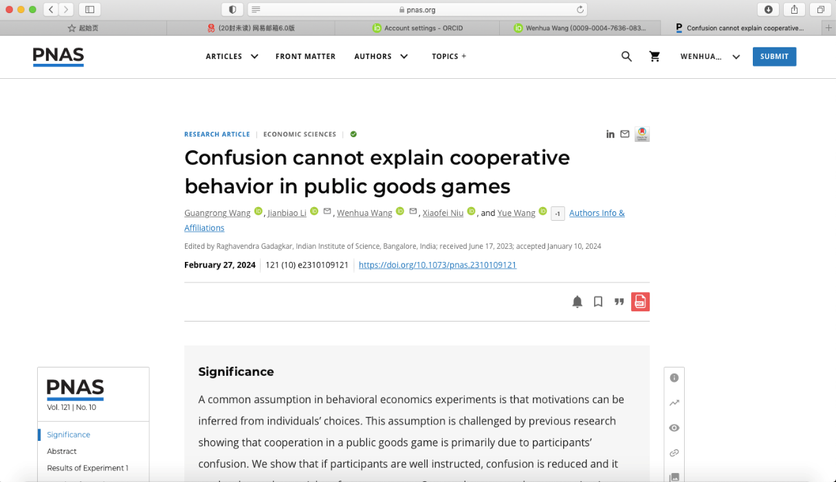



王光荣教授的论文论述了公共物品合作中困惑排除的新机制。公共物品博弈是研究人类合作的重要范式，社会偏好（Social Preference）还是困惑（Confusion）导致公共物品博弈中的合作一直困扰着研究者。该论文通过将认知理解和实际行动的巧妙分离，成功将社会偏好与困惑对合作行为的影响进行区分，确认了社会偏好驱动人类合作的作用；论文深入剖析了合作行为的动机，发现通常所称的困惑实际上主要是社会规范在起作用。

这是潍坊学院科研成果首次在世界四大名刊上发表，这一成就提升了潍坊学院的国际影响力，展示了潍坊学院在推动高水平科研方面的决心和实力。近年来，潍坊学院加强有组织科研，优化科研环境，为广大科研工作者提供良好的科研机会和平台，学校科研水平持续提升。